动漫设计专业人才培养方案

# 一、专业名称及代码

专业名称：动漫设计

专业代码：660209

# 二、基本学制

学 制：3年

# 三、培养目标

本专业坚持立德树人、“德技艺创”并修、学生全面发展，聚焦“**服务建设全球动漫游戏原创中心及深化国际创意设计高地建设**”，主要面向“**动漫IP（知识产权）+新文创”产业链**，包括绘本、漫画、插画出版社、动漫文化公司、游戏互娱公司、影视制作公司、移动互联网科技等企事业单位，培养具有一定的文化水平、良好的职业道德和人文素养，掌握围绕动漫IP（知识产权）进行创作的基本知识与技能，精于动漫绘画创作、熟悉图形图像处理，掌握动漫与虚拟（增强）现实等新技术相结合的创作方法与技能、了解授权知识，能从事绘本、漫画、插画创作、原画设计以及动漫IP衍生产品授权开发等相关工作，具有较宽职业生涯发展空间的知识型、发展型、高素质技术技能人才。

# 就业岗位

1. **就业岗位**

本专业充分调研国内外文创产业未来发展新趋势及长三角地区动漫设计相关岗位能力需求，在调研、论证的基础上确定职业范围及职业发展路径。本专业围绕动漫IP产业链，培养的学生就业面向的岗位主要包括：绘本设计师、漫画师、动漫IP图库设计师、动漫IP产品设计师、场景原画师、角色原画师。同时，专业对具有不同发展潜力和意愿的学生给予必要支持，在主要就业岗位的基础上，发展相应的迁移岗位，为学生岗位转换打下必要基础，形成纵向岗位晋升与横向岗位迁移兼备的、更加符合未来动漫设计行业职业培养体系。

一级就业岗位：绘本设计师、漫画师、动漫IP图库设计师、动漫IP产品设计师、场景原画师、角色原画师；

迁移岗位：媒体短片制作人、动漫编剧、项目策划与管理、制片、UI设计师、手办涂装师、新媒体运营人、视觉设计师。

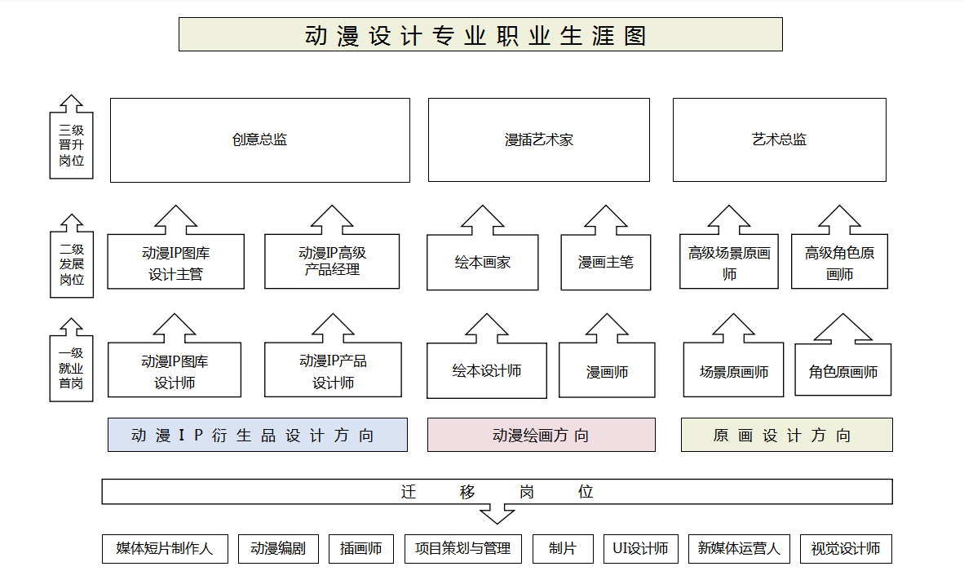

**图1 动漫设计专业毕业生就业与生涯发展路径图**

# 课程设置

**表2 动漫设计专业课程模块设置表**

|  |  |  |  |  |  |  |
| --- | --- | --- | --- | --- | --- | --- |
| **模块** | **性质** | **组成门数** | **课时数** | | | |
| **理论** | **实践** | | **比例** |
| 公共基础课程 | 必修课 | 6 | 132 | | 156 | 0.85:1 | |
| 限定性选修课 | 13 | 352 | | 272 | 1.3:1 | |
| 专业（技能）课程 | 必修课 | 21 | 456 | | 776 | 0.59：1 | |
| 专业拓展课程 | 限定性选修课 | 5 | 64 | | 96 | 0.67:1 | |
| 产学一体课程 | 必修 | 4 | 0 | | 720 | 1:722 | |
| 能力拓展模块 | 选修课 | 5 | 80 | | 48 | 1.67：1 | |
| 小计 | | 53 | 1004 | | 2020 | 0.49:1 | |

# 六、课程教学计划表

## （一）教学进程表

本专业教学计划总学时数为2880学时，具体信息如下：

# G:\上海电影艺术学院\2021-2022学年第二学期\2021人培方案修订与排课\教务材料-动漫&动画专业教学计划与排课\三年动漫教学计划表与人培方案1223修订\12.26动漫设计专业课程教学计划表（2021修订）.jpg12.26动漫设计专业课程教学计划表（2021修订）

# 七、毕业要求

必修课程全部及格，修满160学分，且企业顶岗实践不少于6个月可以毕业，颁发毕业证书。

其中毕业综合训练是本专业教学计划中最后的一个重要教学环节，根据本院的教学要求，把专题设计和毕业综合训练结合起来，安排在毕业前的最后一学年，并与毕业实习结合起来。

毕业生要求：作为本专业三年级毕业生，应了解动漫行业发展、动漫产品运营、技术支持与市场推广，具备动漫IP（知识产权）进行创作的基本知识与技能，精于动漫绘画创作、熟悉图形图像处理，掌握动漫与虚拟（增强）现实等新技术相结合的创作方法与技能、了解授权知识，能从事绘本、漫画、插画创作、原画设计以及动漫IP衍生产品授权开发等相关工作。